关于变更中山市中曦房地产开发有限公司证号粤（2018）中山市不动产权第0007804号宗地规划条件公示的通告

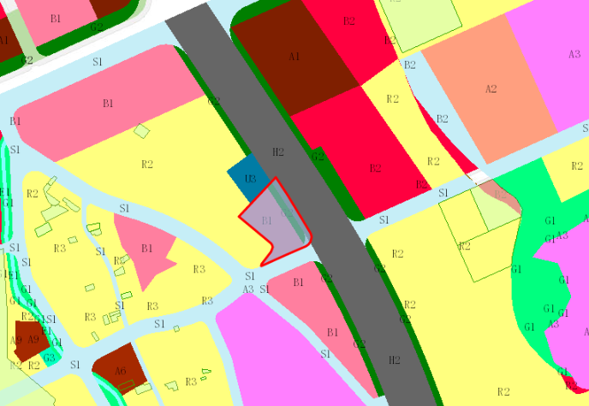
地块区位图
证号粤（2018）中山市不动产权第0007804号宗地位于中山市东区大鳌溪村，用地面积7331.6平方米，土地使用权人为中山市中曦房地产开发有限公司，证载用途为商业住宅。现建设单位申请将土地用途由商业住宅改变为商业，并调整容积率。
我局已受理其申请，依据城乡规划法律法规的有关要求，现对该宗地规划条件变更进行公示，公示如下：
根据《中山市中心城区紫马岭公园片区控制性详细规划（2020）》，用地规划条件变更为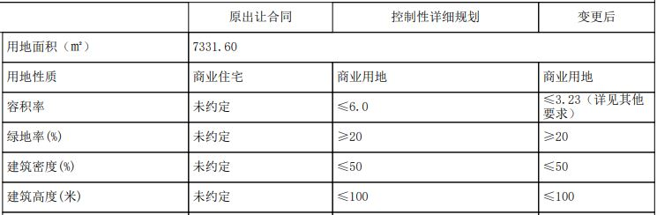
根据《中华人民共和国城乡规划法》相关规定，现就该事项予以公示，公示时间为自发布之日起十天。在公示期内如对上述事项有意见或建议，请使用真实姓名及联系方式，以书面形式反馈到以下地址：中山市兴中道2号投资大厦二楼208室，逾期视为无异议。
联系人:戴工 联系电话：0760-89817017

